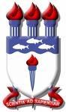
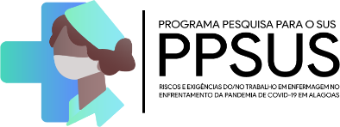
‌‌

‌
‌
‌
UFAL realiza pesquisa sobre “Riscos e exigências do/no trabalho em Enfermagem no enfrentamento da pandemia de Covid-19 em Alagoas”.

O estudo, financiado pelo Decit-SCTIE-MS/CNPq/Fapeal/Sesau-AL, através da chamada do Edital nº 06 da FAPEAL, é coordenado pelo Prof. Dr. Diego Souza, conta com pesquisadoras/es do Brasil e México e apoio dos Cerest’s regionais de Alagoas. Tem por objetivo analisar como os processos de trabalho da/na Enfermagem impactam na saúde das/os trabalhadoras/res, no contexto de enfrentamento da pandemia da Covid-19 em Alagoas, considerando os riscos e as exigências do trabalho no referido campo profissional.

De acordo com o coordenador da pesquisa, o estudo pretende contribuir para fortalecer as ações de vigilância à saúde das/os trabalhadoras/es em Enfermagem no enfrentamento da referida pandemia, considerando a importância dessas/es trabalhadoras/es no sistema de saúde e, em especial em emergências sanitárias.

Maiores informações estão disponíveis em: @ppsus.reteal

‌

